ТЕМА: СТОЙКИ В АКРОБАТИКЕ.

Упражнения в акробатике бывают статические, когда спортсмен делает сложные элементы без движения, например, стойки и динамические — когда упражнения делаются в движении, однако статические упражнения, например стойки могут быть основой для динамических — колеса, движения разгибом. Сложные трюки могут быть составлены из разных одиночных статических и динамических упражнений, например маховое сальто состоит из шпагата и сальто, рондат сальто — из стойки, переворота и сальто. Акробатические элементы в основном используются в спортивной, художественной гимнастике, спортивной акробатике, но также они являются частью спортивных акробатических танцев, цирковых выступлений, паркура и даже боевых искусств.

Акробатические упражнения бывают двух типов — динамические и статические. Динамические делаются в движении с переворотом через голову, статические связанные с удержанием тела в равновесии в различных позициях.

К динамическим акробатическим упражнениям относятся:

* перекаты
* кувырки
* перевороты
* движения дугой
* сальто.

Статические акробатические упражнения:

* стойки
* мосты
* шпагаты.

Динамические акробатические упражнения:

1. Перекаты — касание пола без переворота через голову, их делают, группируясь и прогибаясь в разные стороны.
2. 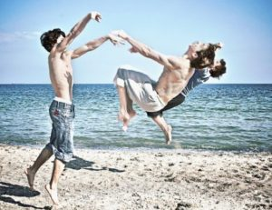Кувырки — перевороты через голову прямо, после чего спортсмен касается пола частями тела без паузы. Кувырки могут быть одиночными, а также исполняются сериями, могут быть вперед, назад, группируясь и прогибаясь.
3. Перевороты — это переворачивание через голову, после чего делается опора на руки, голову, или одновременно на руки и голову. В акробатике возможна одна или две фазы полета, делаются назад, вперед, с места, разбега. Перевороты колесом с поочередной опорой на одну, другую руку, потом на одну и другую ногу, полета нет, делаются в стороны, вперед, назад. Перекидки — медленное вращение тела с опорой на обе или одну руку без полета, делаются вперед, назад с разных положений перед перекидкой, положение после упражнения также произвольное.
4. Полуперевороты отличаются от переворотов тем, что нет полного вращения, делаются вперед, а также назад, сопровождаются перепрыгиванием с одной части тела на другую.
5. Движение дугой или разгибом — переход из упора лежа из согнутого положения на лопатках в стойку на ноги, исполняют согнувшись, с прогибом, переворачиваясь и без поворотов.
6. Сальто — переворот через голову без опоры на руки.

Статические упражнения:

1. 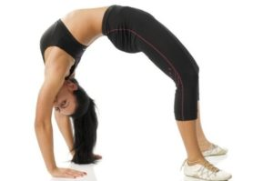Стойки — неподвижное статическое положение вниз головой, в акробатике популярны в построении пирамид. Стойки являются элементами для более сложных элементов, например рондата, колеса, поэтому стойка — базовый элемент, который нужно уметь делать без поддержки на протяжении длительного времени. Например, гимнасток с юных лет учат делать стойку с опорой только на руки на протяжении полуминуты, доводя время стойки на руках до одной минуты. Также стойка является основой для тренировочного упражнения ходьба на руках.
2. Мосты характеризуются прогибом в пояснице и груди с опорой на руки и ноги, реже — на голову и ноги. В спортивной акробатике мосты делают в парах с помощью поддержек.
3. Шпагаты — расположение ног на одной линии, продольной или поперечной, делаются на полу, в спортивной акробатике — в поддержках смешанных пар.
4. Поддержки в спортивной акробатике — неподвижное статическое положение верхнего партнера на голове, ногах, руках, плечах нижнего партнера. Упражнения с поддержкой — шпагат, стойка и другие.
5. 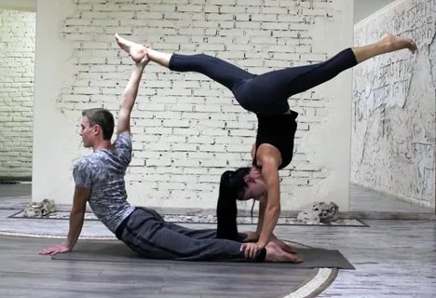
6. 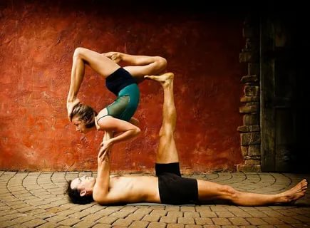
7. 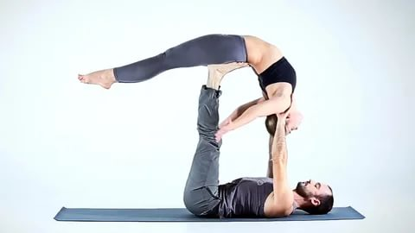
8. 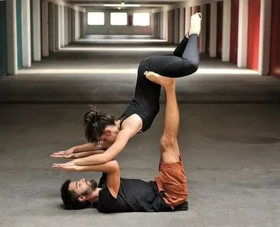
9. 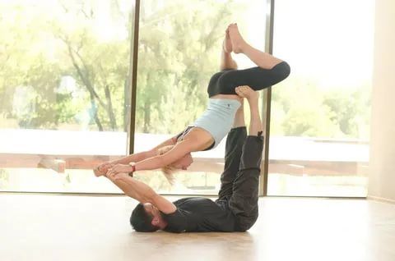
10. 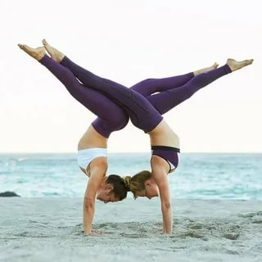
11. 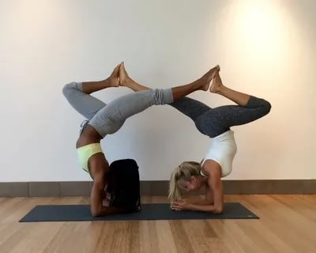
12. 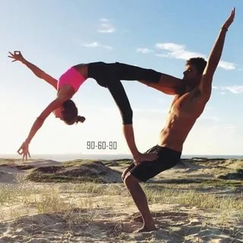
13. 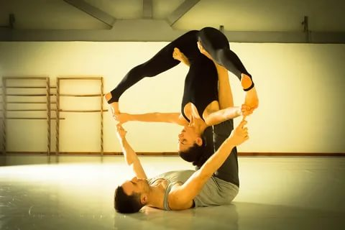
14. 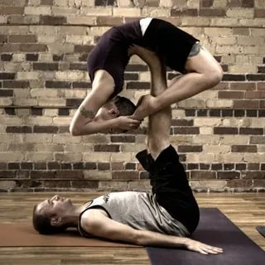
15. 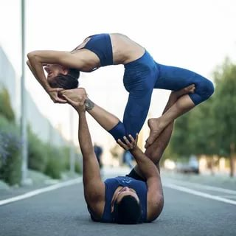
16. 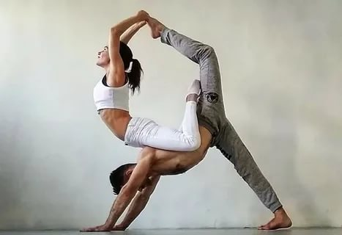
17. 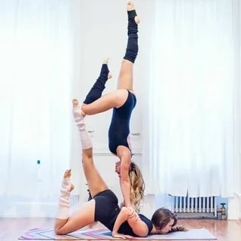
18. 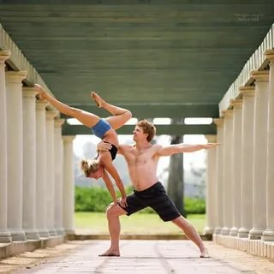
19. 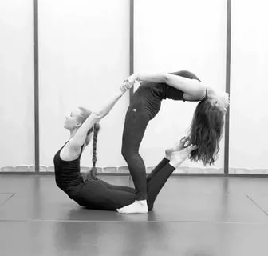
20. 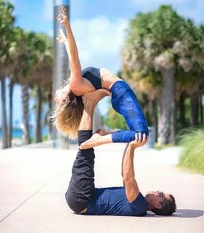
21. 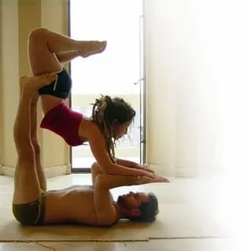
22. 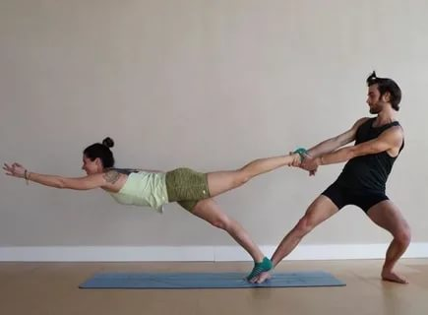
23. 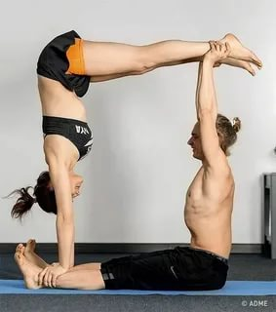
24. 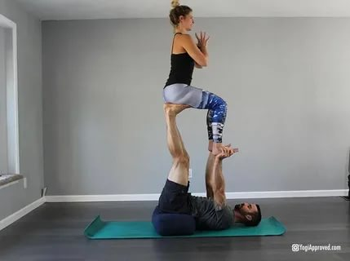
25. 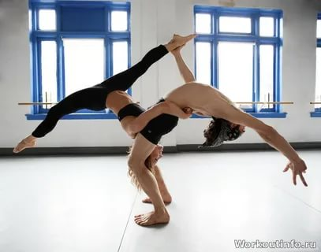
26. 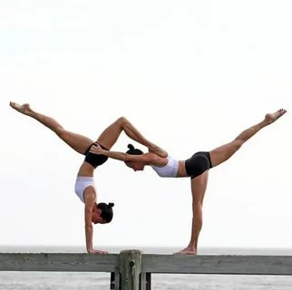
27. 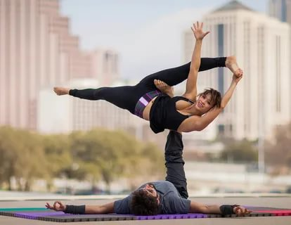
28. 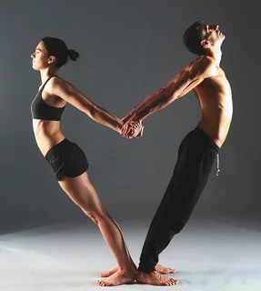
29. 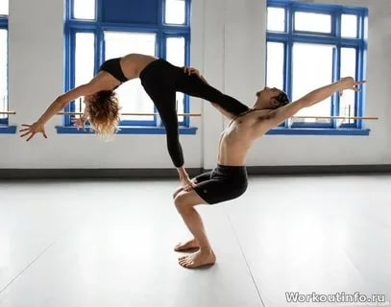
30. 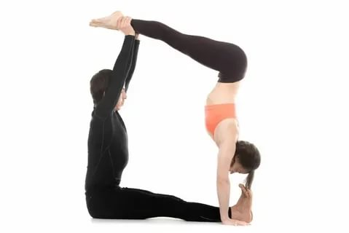
31. 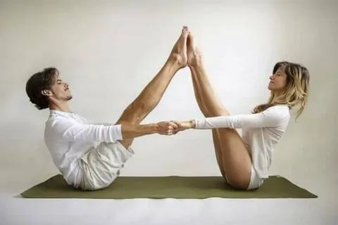
32. 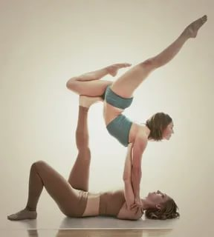
33. 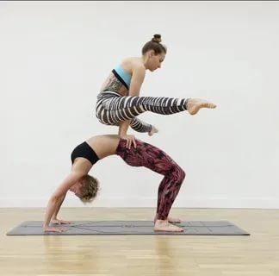
34. 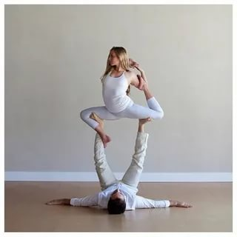
35. 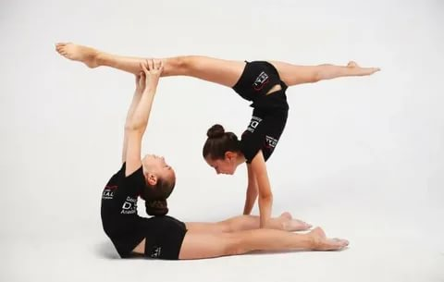
36. 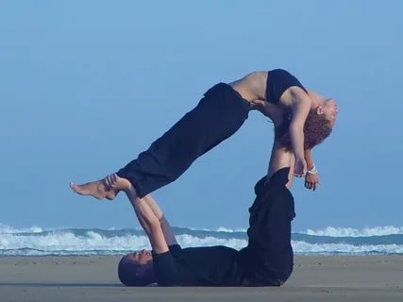
37. 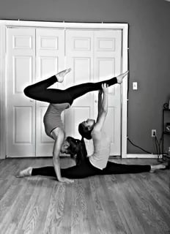
38. 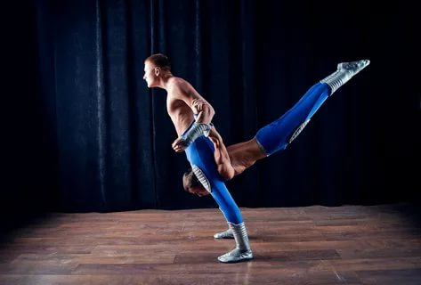
39. 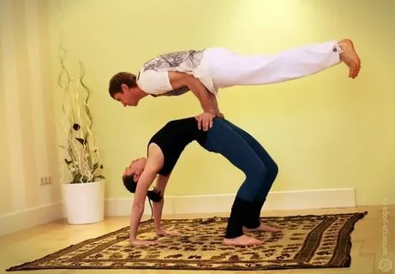
40. 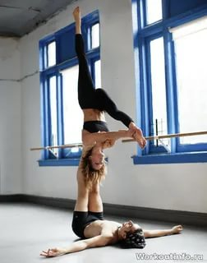
41. 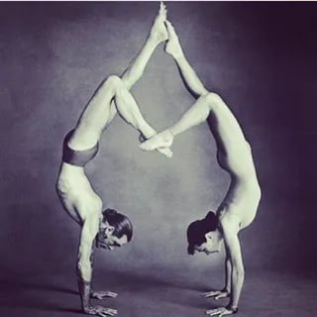
42. 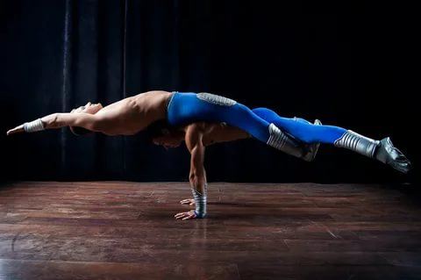
43. 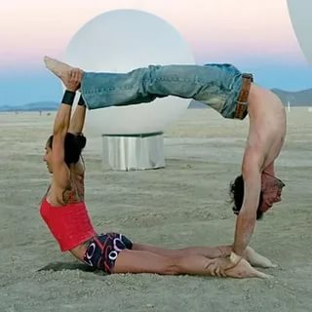
44. 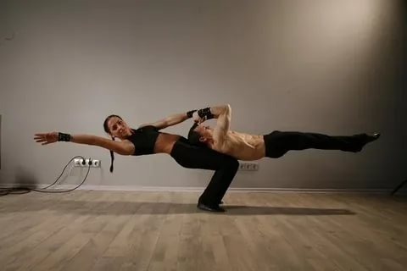
45. 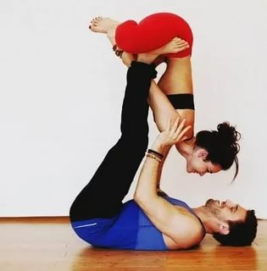
46. 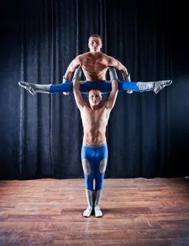
47. 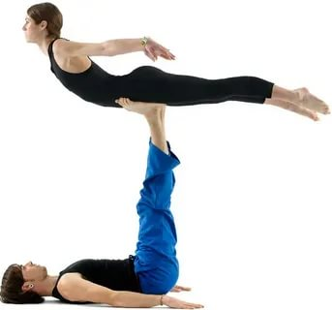
48. 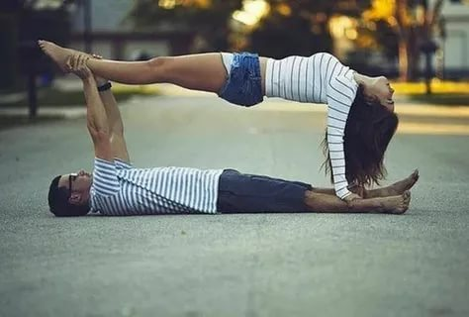
49. 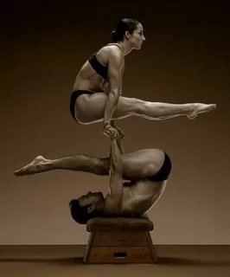
50. 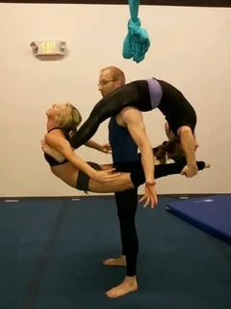
51. 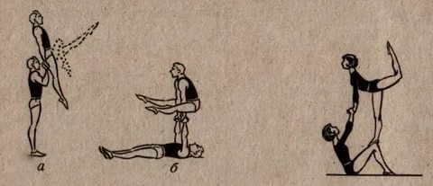
52. 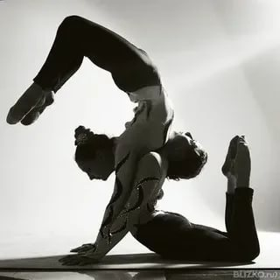
53. 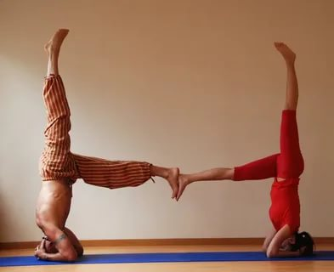
54. 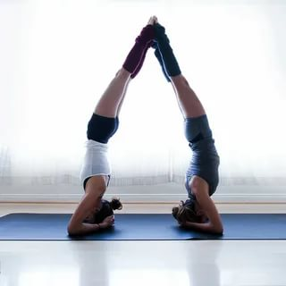
55. 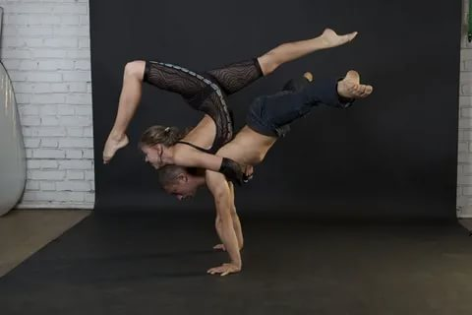
56. 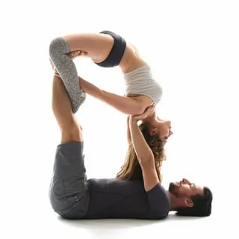
57. 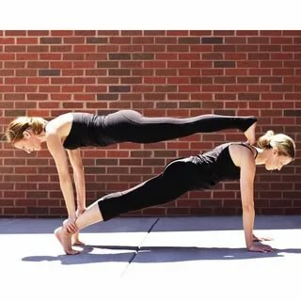
58. 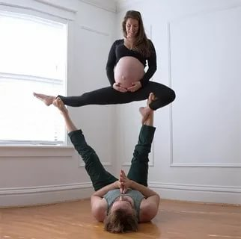
59. 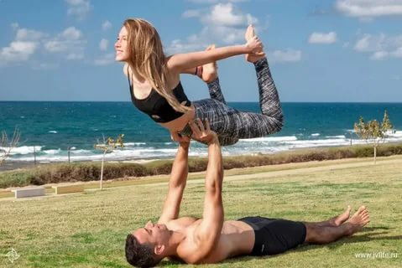
60. 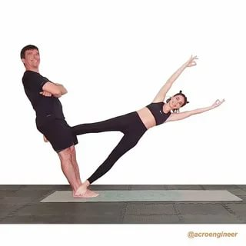
61. 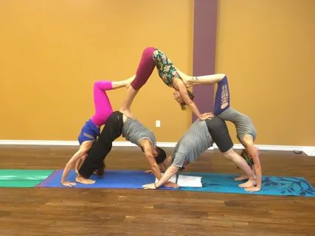
62. 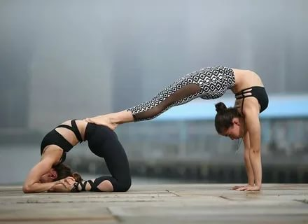
63. 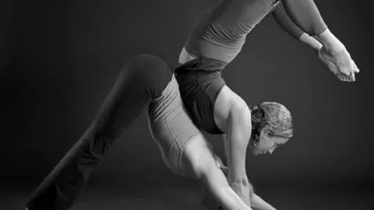
64. 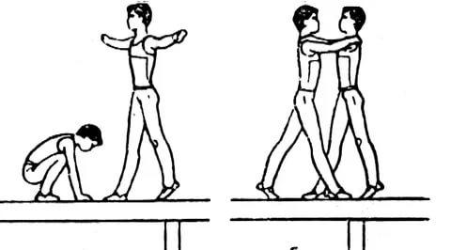
65. 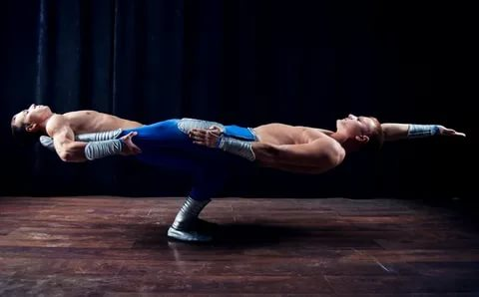
66. 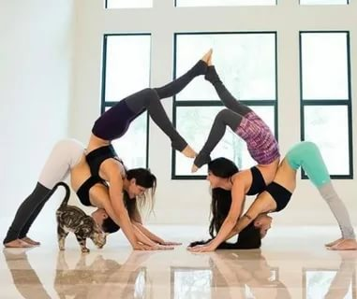
67. 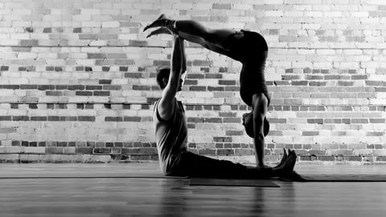
68. 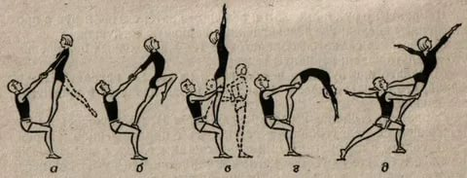
69. 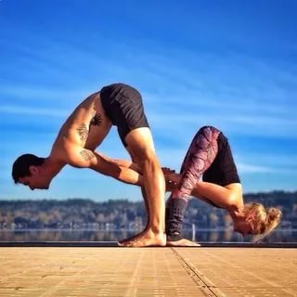
70. 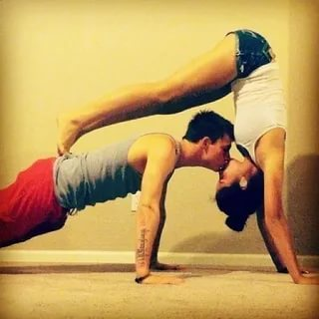
71. 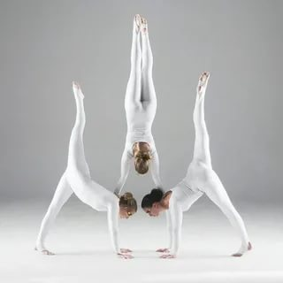
72. 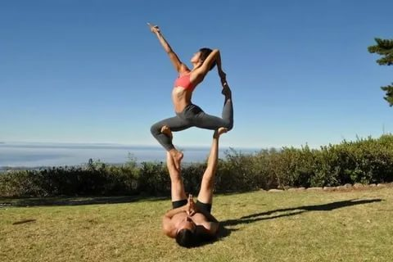
73. 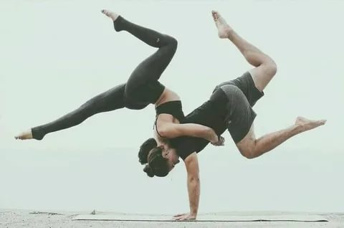
74. [736×488](https://yandex.fr/images/search?p=1&text=%D1%81%D1%82%D0%BE%D0%B9%D0%BA%D0%B8+%D0%B2+%D0%BF%D0%B0%D1%80%D0%B0%D1%85&pos=69&rpt=simage&img_url=https%3A%2F%2Fsun1-15.userapi.com%2FpnFjVU1aqf43soQzAoQ4AAS0SXdusHqFLUGI0Q%2FquTDkKAST5g.jpg&from=tabbar)
75. [Fi.pinterest.com](http://yandex.fr/clck/jsredir?from=yandex.fr%3Bimages%2Fsearch%3Bimages%3B%3B&text=&etext=9132._y2CcGfa-sGNo-8kNqfg0nGIUdPIXYr8nmciXY7H2ViudpyuJYFloJ58NUbGflBG.3cb041bc8e4c2098e253eaf359ec771674ff9fa1&uuid=&state=iric5OQ0sS1mPitaa3mxJE61AVKS1Y9siPMmVFsWPIWEtrEgMmapww,,&data=eEwyM2lDYU9Gd1VROE1ZMXhZYkJTVEE3ekJzaU5vMmh5Nk9WZ0tQRGQ4QVRoV2hhTHU4U0dueUtRY1FOeFh4WTVLNkJuQ0ZJSEktR2dETDdtdjFzMnViV2N0WGl1dzFtNFZhZXdJR1RodVpHeTBqRTNKS3RnX0pqQlJ1Zm5CLTZMWER0dGRBTnh5WSw,&sign=339dfba093d92cfb75e2ac1c9ddfff6e&keyno=IMGS_0&b64e=2&l10n=ru)
76. Занятия Йогой **В** **Паре**, Асана, Физкультура, Медицинское Образование, **Стойки** Н...
77. 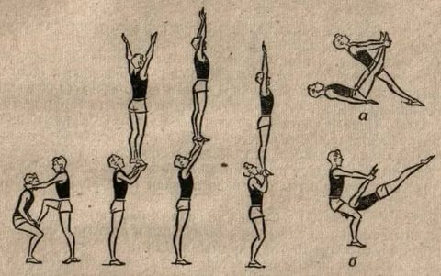

**Техника выполнения.** Из исходного положения руки вверх широким шагом наклонить туловище вперед. Опереться руками о пол на ширине плеч, пальцы врозь. Махом одной и толчком другой выйти в стойку на руках, соединить ноги. В стойке на руках максимально вытянуться вверх, сохраняя равновесие и прямое положение тела.

**Последовательность обучения**

1. Стойка на руках махом одной и толчком другой с помощью.

2. Стоя на расстоянии двух шагов от стенки, шагом толчковой ноги и махом другой стойка на руках, пятками опереться о стенку.

Что должен *знать* ученик при освоении стойки на руках?

1. Опираться руками на ширине плеч с разведенными пальцами.

2. Сохранять вытянутое, прямое положение тела.

Что должен *уметь*?

Выполнять стойку на руках.

**Типичные ошибки**

1. Неправильное положение головы (не отклоняется назад).

2. Слишком прогнутое тело.

3. Слишком широкая или узкая постановка рук.

4. Не полностью выпрямленное тело в плечевых и грудино-ключичных суставах.

**Страховка и помощь**

Помогать со стороны маховой ноги, вытянув одну руку вперед (над местом постановки рук), второй захватить ученика за бедро или голень маховой ноги. Поднятая рука служит ориентиром. Учащийся должен остановиться в момент касания ее ногами.

**Серии учебных заданий**

***1 серия***

1. Поднимание рук.

Поднимая руки вверх, вытягиваться в плечах, не прогибаться; то же, но кисти назад, встать на носки.

2. Понимание и опускание плеч. В стойке руки вверх поднимать и опускать плечи; то же с набивным мячом или грифом штанги.

3. Наклон вперед.

Выполнить с соупражняющимся наклон прогнувшись. То же из исходного положения стоя ноги врозь (вместе), руки на плечи друг другу.

4. Выпад вперед.

Выполнить из основной стойки выпад вперед (на толчковой ноге), руки вниз, и обратно в исходное положение. (Выполнить упражнение 3-4 раза поочередно, не сгибая ноги).

5. Поочередные махи ногой назад. Выполнять поочередные махи ногами у гимнастической стенки (с наклоном вперед, прямыми руками взяться за рейку).

***2 серия***

1. Выпад вперед с опорой руками. Из исходного положения выполнить выпад (на толчковой ноге) и поставить прямые руки на опору. Маховая нога сзади прямая. (Выполнить упражнение 2-3 раза подряд).

***3 и 4 серии***

1. Толчком одной, махом другой сменить положение ног. Из основной стойки выпад вперед с опорой на руки, передавая тяжесть тела на руки, толчком одной и махом другой сменить положение ног (при махе ногой поднять таз как можно выше).

(После первой попытки – исходное положение и повторить упражнение 2-3 раза.)

***5 серия***

1. Стойка на руках с помощью.

Выполнить с помощью: в упоре лежа (тело прямое) двое партнеров сбоку захватывают исполнителя за бедра и голени и поднимают в стойку на руках.

2. То же махом одной и толчком другой ногой. С шагом одной опереться на руки (с началом маха прямой ногой поддерживать исполнителя под бедро и голень), выйти в стойку; устранить ошибки. То же с поддержкой в стойке на руках.

3. Стойка на руках с опорой всем телом о стенку. Стойка на руках с опорой всем телом о подвешенный к стенке мат.

***6 серия***

1. Стойка на руках. Выполнять с соупражняющимися: толчком одной, махом другой стойка на руках (партнер поддерживает после выхода в стойку). То же самостоятельно (выход в стойку без фиксации). (Стойка на руках толчком одной и махом другой 2 раза подряд).

***Стойка на трех точках***

***(стойка на голове с опорой на руки)***

Стойка на голове — тело прямое с опорой на руки и голову.

Стойка на трех точках является, во-первых, самостоятельным упражнением и, во-вторых, служит подготовительным упражнением к стойке на кистях и к стойке на голове.

*Исполнение.*

Ученик делает глубокое приседание, руки ставит перед собой на пол по ширине плеч, становится на голову, на теменную часть (голова немного впереди рук); таким образом, руки и голова как бы образуют треугольник. Легким толчком ноги досылается вверх в стойку. Прямая спина и вытянутые ноги образуют прямую линию (стойку)

hello_html_m1c12edd4.png

7.3

***Стойка на кистях с толчка одной ногой***

Стойка на руках - тело прямое с опорой на кисти.

*Исполнение.*

Ученик выставляет правую ногу на шаг вперед, склоняет корпус вперед и ставит прямые руки на пол по ширине плеч (кисти рук смотрят вперед). Толчком правой ноги и одновременным взмахом левой ноги снизу вверх ученик выходит в стойку на кистях, соединяя ноги вместе.

Необходимо обратить особое внимание на правильную постановку плеч, т. е. при толчке и взмахе ногами ученик должен сохранять первоначально установленное положение плеч.

Стойка должна быть строго прямая: плечи выключены, спина прямая, носки вытянуты. Фиксирование стойки происходит за счет упора пальцами рук, правильного положения плеч и строго вертикального положения корпуса.

*Примечание.* В стойке на кистях не допускается поиск баланса путем прогибания спины, опускания ног, сгибания рук и опускания груди

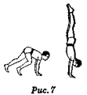

7.4

***Стойка на кистях с толчка двумя ногами***

*Исполнение.*

Ученик приседает, наклоняет корпус вперед, ставит прямые руки перед собой на пол по ширине плеч, затем, отталкиваясь ногами, не уводя плечи с первоначально установленного (правильного) положения, поднимает спину до вертикального положения с согнутыми в коленях и подтянутыми к груди ногами (в группировке), после чего резко выпрямляет ноги в стойку. Положение стойки то же, что и в предыдущем упражнении

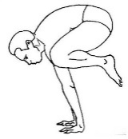

8.

**Перевороты**

|  |
| --- |
| **Стойки на предплечьях**  **Последовательность разучивания (рис. 51):**  **а) стойка на предплечьях и голо­** **ве;**  **б) стойка на предплечьях полу­** **шпагатом;**  **в) стойка на предплечьях кольцом** **одной;**  **г) стойка на предплечьях кольцом.** **Указания к выполнению:**  **1. Встав на колени, положить** **предплечья на пол ладонями вверх и**  **'' поставить на них голову. Затем сде­лать стойку махом или толчком Стойка должна быть прямой и натя­нутой (к упр.** *а).*  *2. Встав на колено или в полу­* *шпагат, сделать стойку махом. Тело* *в стойке слегка прогнуто, маховая*     *Рис. 51*  *нога доводится до горизонтального положения. При падении назад при­поднимайте голову и нажмите ладо­нями на пол (к упр. б).*   1. Из стойки полушпагатом посте­ пенно приподнять голову, одновре­ менно приближая ногу к голове и про­ гибаясь (к упр. *в).* 2. Из прямой стойки или из стойки полушпагатом медленно прогнуться, приближая согнутые ноги к голове и одновременно поднимая голову (к упр. *г).*   **Равновесия**  *Рис. 52*  Последовательность разучивания (рис. 52):  а) фронтальное равновесие с за­ хватом, приближая ногу к голове;  б) равновесие с захватом рукой ноги и доведением до положения шпа­ гата;  в) равновесие кольцом с захватом двумя руками;  г) равновесие с захватом двумя руками и доведение ноги до шпагата.  Указания к выполнению:   1. Стоя на правой, захватить со­ гнутую левую ногу под пятку и под­ нять ее вверх-в сторону. Стоять вер­ тикально, ноги разогнуть, балансиро­ вать ступней опорной ноги (к упр. *а).* 2. Захватив левой рукой левую ногу под колено или за голень, накло­ ниться вперед и сделать шпагат (к упр. *б).* 3. Стоя на одной ноге, согнуть другую; захватить ее одной рукой за носок, поднять вверх к голове, а за­ тем взяться за носок и другой рукой (к упр. *в).* 4. Упражнение начинается как и предыдущее, затем нужно перехва­ тить руками за голень, выпрямить ногу и, наклоняясь вперед, довести равновесие до шпагата (к упр. *г).*   Все равновесия изучайте и на пра­вой и на левой ноге.  Стойки  Стойка силой из полустойки. По­лустойка — одно из основных подво­дящих упражнений для приобретения навыков балансирования в стойке. Научившись удерживать это положе­ние по 8—10 сек., попытайтесь выйти в стойку. Для этого следует слегка отвести плечи вперед и, плавно раз­гибая ноги и руки, выпрямиться в стойку (рис. 53). Рассчитывать на то, что это упражнение получится сразу, нельзя. Повторять его придется, воз­можно, и сотни раз. Чтобы не упасть, делайте стойку у стены или с помо­щью товарища.    Рис. 53  Стойка силой согнув ноги. По тех­нике выполнения это упражнение сходно с предыдущим. Но выполня­ется оно из упора присев без опоры коленями о локти и без сгибания рук.  Стойка силой согнувшись. Лег­кость ее выполнения во многом зави­сит от наличия гибкости и умения  **42**  сохранять согнутое положение тела до тех пор, пока оно не примет вер­тикального положения. Преждевре­менное разгибание тела наиболее рас­пространенная ошибка, затрудняю­щая выполнение стойки. Подводящие упражнения:  а) наклон вперед до касания гру­ дью колен без помощи рук;  б) неоднократные поднимания и опускания прямых ног в стойке на голове на стуле;  в) медленное опускание прямых ног из стойки на руках (рис. 54).    *Рис. 54*  *Рис. 55*  *Облегченные способы выполнения:*  *а) у стены. Поставьте руки на рас­* *стоянии 10—15 см от стены, выпря­* *мите ноги, прислонитесь лопатками и* *затылком к стене, поднимитесь на* *носки и, удерживая тело в согнутом* *положении, выполняйте стойку силой,* *не сгибая рук. Если стойка силой не* *получилась, то сделайте несколько раз* *толчок, а опускание на ноги (сход)* *делайте медленно. Через несколько* *тренировок стойка должна получать­* *ся. Когда вы научитесь легко делать* *одну стойку, попытайтесь сделать* *подряд две и более;*  *б) с поддержкой партнера. По­* *мощь партнера позволяет более точ­* *но освоить технику выполнения стой­* *ки. Страхующий ставит согнутую ногу* *к правому плечу исполнителя и, взяв­* *шись за партнера, помогает ему сде­* *лать более плотную складку, которая* *должна сохраняться до принятия те­* *лом вертикального положения (рис.* *55, а);*   *в) с опорой на согнутую руку или плечо (рис. 55, б).* Поставьте правую руку на пол, а согнутую левую— на опрокинутый стул или табуретку. Для многих эта стойка может оказаться более легкой и удобной и ускорит изучение стойки силой согнувшись.  Последовательность разучивания:  а) из упора стоя согнувшись раз­ водя и соединяя ноги;  б) то же, ноги вместе;  в) то же на возвышение из одно- го-трех кубиков;  г) из упора углом на мини-бру­ сьях с разведением и сведением ног;  д) из упора углом на мини-бру­ сьях, ноги вместе.  Поочередное сбрасывание кубиков  правой и левой рукой в стойке. Урав­новесив себя в стойке на руках на 3—4 кубиках, плавно переведите вес тела на правую руку, а левой сбрось­те кубик на пол и вновь встаньте на обе руки. Затем переведите вес тела на левую руку, а правой сбросьте кубик и т. д. Переходы с руки на руку легче выполнять в положении стойки ноги врозь (рис. 55, *в).*  *Балансирование предметами*  *Балансирование предметами—наи­более важная часть подготовки к пар­ным и групповым акробатическим уп­ражнениям. С этой целью могут быть использованы самые разнообразные* |

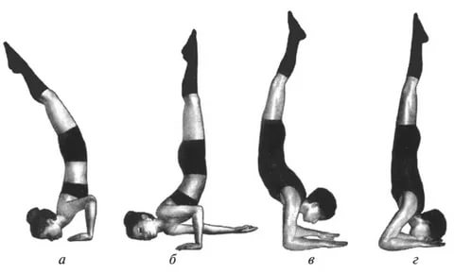

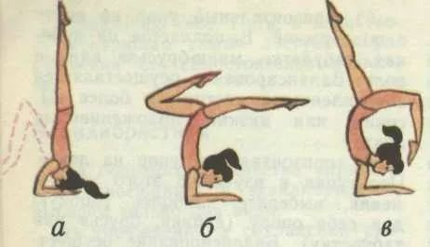

[462×265](https://yandex.fr/images/search?pos=1&img_url=https%3A%2F%2Fsun9-38.userapi.com%2Flb74shKEuzPlwffRO0qnnXOHJ3_uH1HbTkb5SQ%2Fp5_0InNqB_s.jpg&text=%D1%81%D1%82%D0%BE%D0%B9%D0%BA%D0%B0+%D0%BD%D0%B0+%D0%BF%D1%80%D0%B5%D0%B4%D0%BF%D0%BB%D0%B5%D1%87%D1%8C%D1%8F%D1%85+%D0%B2+%D0%B0%D0%BA%D1%80%D0%BE%D0%B1%D0%B0%D1%82%D0%B8%D0%BA%D0%B5&rpt=simage&lr=103561&source=wiz)

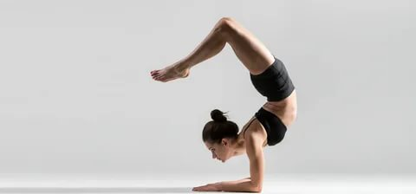

[1286×600](https://yandex.fr/images/search?pos=6&img_url=https%3A%2F%2Fstatic.wixstatic.com%2Fmedia%2Fa896d9_6647319c5c884b97adf5729044edecd7.jpg&text=%D1%81%D1%82%D0%BE%D0%B9%D0%BA%D0%B0+%D0%BD%D0%B0+%D0%BF%D1%80%D0%B5%D0%B4%D0%BF%D0%BB%D0%B5%D1%87%D1%8C%D1%8F%D1%85+%D0%B2+%D0%B0%D0%BA%D1%80%D0%BE%D0%B1%D0%B0%D1%82%D0%B8%D0%BA%D0%B5&rpt=simage&lr=103561&source=wiz)

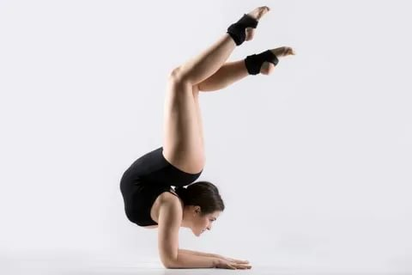

[626×417](https://yandex.fr/images/search?pos=16&img_url=https%3A%2F%2Fst2.depositphotos.com%2F4157265%2F9972%2Fi%2F950%2Fdepositphotos_99724972-stock-photo-young-woman-doing-acrobatic-handstand.jpg&text=%D1%81%D1%82%D0%BE%D0%B9%D0%BA%D0%B0+%D0%BD%D0%B0+%D0%BF%D1%80%D0%B5%D0%B4%D0%BF%D0%BB%D0%B5%D1%87%D1%8C%D1%8F%D1%85+%D0%B2+%D0%B0%D0%BA%D1%80%D0%BE%D0%B1%D0%B0%D1%82%D0%B8%D0%BA%D0%B5&rpt=simage&lr=103561&source=wiz)